附件一、上传电子版材料的相关要求
身份证上传模板

残疾证上传模板

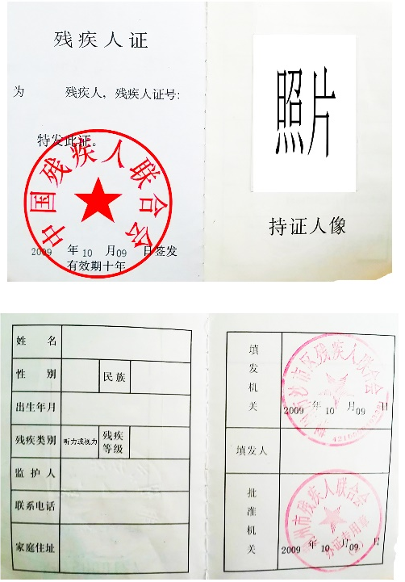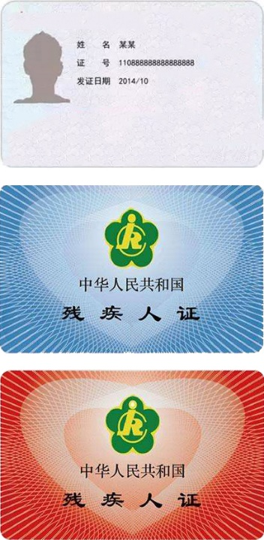
或

重要提示：
（1）若残疾类别为“多重”，必须附加上传残疾证备注页，能够证明具体残疾类型的页面；
（2）部分省份已更换为第三代残疾证，同样必须上传残疾证的正面和反面。

应届毕业生证明

姓 名： 性 别：

考 生 号： 身份证号：

高考省份： 毕业学校：

残疾类型：£听力残疾人 □视力残疾人

多重残疾：□是 □否

多重残疾必须注明所有残疾类型：

该生为我校2022年应届高中毕业生，能够取得高中毕业证。已参加本省高考报名，特此证明。

学校名称： （学校公章）

年 月 日

提示：每名考生一张证明，必须加盖学校公章方可生效

体检所包含项目
具体可使用医院提供的体检表
科室 | 检查项目
眼科 | 裸眼视力、矫正视力、色觉检查、眼病
内科 | 血压、发育情况、心脏及血管、呼吸系统、神经系统、腹部器官、其他
外科 | 身高、体重、皮肤、面部、颈部、脊柱、四肢、关节、其他
耳鼻喉科 | 听力、嗅觉、耳鼻咽喉
口腔科 | 唇腭、牙齿、口吃、其他
胸部透视
肝功能 | 转氨酶、其他
既往病史
体检医院结论
其他备注

要求：
1.以上列出的是必检项目，不能缺项或少项；
2.既往病史一栏必须如实填写；
3.体检医院结论一栏必须有体检医院的盖章和体检医生签章；
4.其他备注一栏为选填；
5.体检医院必须为县级（含县级）以上医院或体检站。
6.体检时间必须为2021年11月1日之后。

